Slecht energielabel kan tot € 3.100 meer kosten op de gasrekening
Amsterdam, 7 mei 2026 – Huishoudens in slecht geïsoleerde woningen betalen vaak jaarlijks duizenden euro’s meer voor gas dan bewoners van energiezuinige huizen. Het verschil in gaskosten tussen woningen met energielabel A en G kan oplopen tot ruim € 3.100,- per jaar. Dat blijkt uit een analyse van vergelijkingswebsite Overstappen.nl. Uit data van de EnergielabelMonitor blijkt dat van de ruim 5,6 miljoen woningen met een geregistreerd energielabel 42,50% energielabel A of hoger heeft. Daarnaast heeft 10,66% energielabel E of lager. Mede door de stijgende gasbelasting (van € 0,40 in 2020 naar € 0,73 in 2026) wordt het verschil tussen energiezuinige en minder zuinige woningen steeds zichtbaarder op de energierekening.

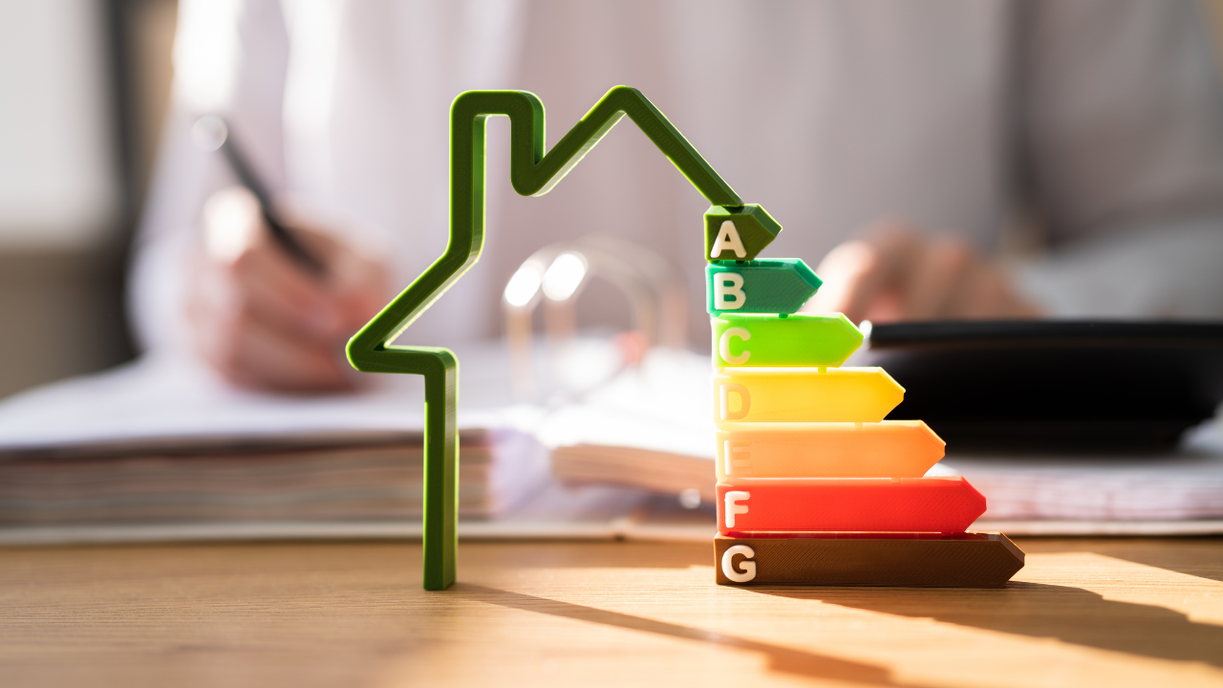

Groot verschil in gaskosten tussen energielabels
Het verschil tussen energiezuinige en minder zuinige woningen vertaalt zich direct in het energieverbruik. Bij een slecht geïsoleerde woning (label G) ligt het verbruik vaak aanzienlijk hoger dan bij een goed geïsoleerde woning (label A of hoger).
Deze berekeningen zijn gebaseerd op een schatting van het verbruik voor elk energielabel. Voor een woning met energielabel A is uitgegaan van een verbruik tussen de 11 en 16 m³ gas per vierkante meter woonoppervlak per jaar. Dat komt bij de huidige gasprijs van € 1,36 per m³ jaarlijks neer op ongeveer € 15,- tot € 22,- per vierkante meter aan gaskosten. Voor een gemiddelde woning van 100 m² betekent dit € 1.500,- tot € 2.200,- variabele kosten per jaar.

Bij een woning met energielabel G ligt het gasverbruik boven de 39 m³ per vierkante meter woonoppervlak. De gaskosten beginnen daardoor vanaf ongeveer € 53,- per vierkante meter per jaar. Dat komt voor eenzelfde woning neer op minimaal € 5.300,- per jaar. Het verschil in gaskosten tussen een goed geïsoleerde en een minder goed geïsoleerde woning kan daarmee oplopen tot meer dan € 3.100,- per jaar.
Grote verschillen tussen gemeenten
De data laat ook zien dat er grote verschillen zijn tussen gemeenten in energielabels. Dat komt vooral door het bouwjaar van woningen. In gemeenten waar veel nieuw is gebouwd, hebben relatief veel huizen een goed energielabel. Zo heeft in Almere 73% van de woningen energielabel A of hoger. Ook in Lansingerland, Pijnacker-Nootdorp en Purmerend ligt dit aandeel ruim boven de 60%. Deze woningen zijn waarschijnlijk beter geïsoleerd en daarom energiezuinger.
In andere gemeenten ligt het aandeel energiezuinige woningen juist lager. Op Ameland heeft bijvoorbeeld maar iets meer dan 23% van de woningen energielabel A of hoger. Ook in Heerlen en Westerwolde ligt het percentage woningen met een A-label laag. In deze gemeenten staan vooral oudere woningen, die vaak minder goed geïsoleerd zijn. Daardoor zijn inwoners van deze gemeenten over het algemeen kwetsbaarder voor stijgende energieprijzen en belastingen.
Energielabel bepalend voor de maandlasten
Energie-expert Rick Boenink benadrukt dat het verduurzamen van een woning steeds bepalender wordt voor de vaste lasten van huishoudens:
“Energiezuinige woningen zijn minder gevoelig voor stijgende energieprijzen en de toenemende energiebelasting. Tegelijkertijd zien we dat betere labels gemiddeld samenhangen met een hogere woningwaarde. De mogelijkheden om te verduurzamen verschillen. Koophuiseigenaren kunnen actief stappen zetten, zoals isolatie en zonnepanelen, terwijl mensen in huurwoningen vaak naar kleinere ingrepen grijpen zoals tochtwering of isolatiefolie. Voor grotere aanpassingen is vaak overleg met de verhuurder nodig, waardoor huurders meestal minder mogelijkheden hebben.”

About: Overstappen.nl
Overstappen.nl is een online vergelijkingssite die consumenten helpt bij het vinden van de beste deals op het gebied van o.a. energie, verzekeringen en telecom. Wij streven ernaar om consumenten inzicht te geven in hun uitgaven, zodat zij weloverwogen keuzes kunnen maken en geld kunnen besparen. We hebben gebruiksvriendelijke vergelijkingstools ontwikkeld die consumenten de mogelijkheid bieden om snel en gemakkelijk aanbieders te vergelijken en over te stappen naar betere opties.<br />
<br />
Sinds onze oprichting in 2012 hebben we al meer dan een miljoen consumenten geholpen aanzienlijke besparingen te realiseren via onze efficiënte en effectieve vergelijkingsdiensten.

Newsroom
View the full press release including more media in our Newsroom.
View the full press release
View all previous press releases

